Dokuz Eylül Üniversitesi Hemşirelik Fakültesi Dekanlığı’na

Fakültemiz Bağımlılıkla Mücadele Komisyonu 2025 yılı güz dönemi gerçekleştirilen faaliyetlere ilişkin raporu kanıtları ile birlikte ektedir.
Doç Dr. Sibel Coşkun
Komisyon Bşk.

BAĞIMLILIKLA MÜCADELE KOMİSYONU YÖNERGESİ
Madde 1:
Komisyonun oluşumu ve toplanması
- Komisyon; görevlendirilmiş öğretim elemanları ve gönüllü öğrencilerin katılımları ile oluşmaktadır.
- Komisyon başkanının çağrısı ile yılda en az iki kez toplantı yapılarak faaliyetler planlanır.
Madde 2:
Komisyonun Amacı:
Bağımlılığın oluşum süreci ve önleme konusunda öğrencilerin bilgilenmesini ve farkındalığı sağlama, stresle baş etme, özdenetim vb becerileri geliştirme gibi çalışmalar ile öğrencileri zararlı alışkanlıklardan ve bağımlılıktan korumaktır. Ayrıca bağımlılıkla mücadelede sağlık personeli, akran ve bir birey olarak rolünü fark ettirmek ve daha sağlıklı bir toplum için katkı sunmaktır.
Madde 3:
Komisyonun Görevleri:
-DEU Bağımlılıkla Mücadele koordinatörlüğü ile işbirliği sağlar.
-Faaliyet planlamaları dönemlik Dekanlığa bildirilir.
-Komisyonun tanıtımını, komisyon üyesi öğrenci listelerini oluşturur.
-Komisyon başkanının görev paylaşımına göre öğretim elemanlarınca görev ve faaliyetler yürütülür. Faaliyetlerin yürütülmesinde gönüllü komisyon üyesi öğrencilerin katılımları sağlanır.
- bağımlılıkla mücadeleye yönelik faaliyetlere ilişkin afiş vb ile önduyurular yapılır, rektörlüğe bilgi verilmesi sağlanır.
-Toplantı ve faaliyetlere ilişkin kanıtlar belgelenir. Web paylaşımı vb sağlanır.
-Bağımlık ile ilgili tarama ve araştırmalar planlanır, yürütülür ve raporlanır.
-Her yıl komisyon faaliyetleri kanıtları ile raporlanarak dekanlığa ve rektörlüğe iletilir.
-Bağımlılığı önleme ile ilgili bilimsel ve kurumsal toplantılara katılım sağlanır.
-Komisyonda aktif katkı sağlamış öğrenciler mezuniyet sürecinde belgelendirilir

Dokuz Eylül Üniversitesi Hemşirelik Fakültesi
Bağımlılıkla Mücadele Komisyonu
2025-2026 EÖ Dönemi Güz Yarılı Faaliyet Raporu
Komisyon Üyesi Öğretim elemanları:
Doç Dr. Sibel Çoşkun (Bşk.)
Dr Öğr. Üyesi Emine Zahide Özdemir
Arş Gör. Abdurrahman Yakışır
Arş Gör Figen Yanık
Arş Gör. Nuray Yalçın

Aktif Komisyon Üyesi Öğrenciler:
Yusufcan Şimşek, Yusuf Nergis, Kübra Aktepe, Rehber Ürün, Başak Kılınçkaya, Elif Yaşat, Rümeysa Albağlar, Mehmet Can, Diyar Ünsal, Süleyman Topalak, Meriç Ceylin Kılınç, Kübra Aktepe, İzel Elif Karaoğlan, Enes Akcan, Reber Diyar, Evin Kaya, Erva Eseroğlu,Yaprak Gezgin, Gülsüm Yoldaş, Nilüfer Kataç,Zeynep Yıldız, Maya Gökbük, Irmak Doğan, Ayşe Berfin Bilici, fatma Arsay, Zeliha şen, Arjin Arıgay

Tüm üyelere çağrı yapılarak 3.10.2025 tarihinde Toplantı düzenlenerek etkinlik planı oluşturuldu. Toplantıya katılamayan öğrenciler için ise mesaj grubundan yazılarak ilave görüş belirtmeleri istendi. Özellikle öğrencilerin stand etkinliklerinde, afiş hazırlama ve duyurularda aktif rol alması kararlaştırıldı.

Faaliyet Türü. | Tarihi | Sorumlu Kişi | Katılımcılar | Katılımcı Sayısı
“Dijital detoks gezisi”-  Bergama | 16 Ekim | Arş Gör. Nuray Y. Öztürk | DEU Hemşirelik Öğrencileri | 40
“Ekrana bir nefes mola”, doğa yürüyüşü | 7 Kasım | Arş Gör. Abdurrahman Yakışır | DEU Hemşirelik Öğrencileri | 20
“Bir nefes özgürlük”  Stand ve interaktif etkinlik | 12 Aralık | Arş Gör. Figen S. Yanık | DEU Hemşirelik Öğrencileri | 110

Faaliyet 1: “Dijital detoks gezisi”- Bergama
Etkinlikte telefon internet kullanımı sınırlandırılmıtır. Dijital detaoks amaçlı ayrıca sosyaleşme ve sosyokültürel etkinliklere katılma , anda olma becerilerini geliştirmeye yönelik etkinliktir, etyolojiye yönelik bağımlılıkla mücadele amaçlıdır. Bergama antik çağlarda ruh sağlığı ve iyiliği açısından önemli bir şifa merkezidir. Öğrenciler ayrıca ruh sağlığının önemi konusunda bilgilendirilmiştir. Etkinliğe 40 kişi katılmıştır. Etkinlikte aktif komisyon üyeleri için 10 kişilik kontenjan ayrılmış, öğrencilerin komisyon faaliyetlerine motivasyonu arttırılmıştır.
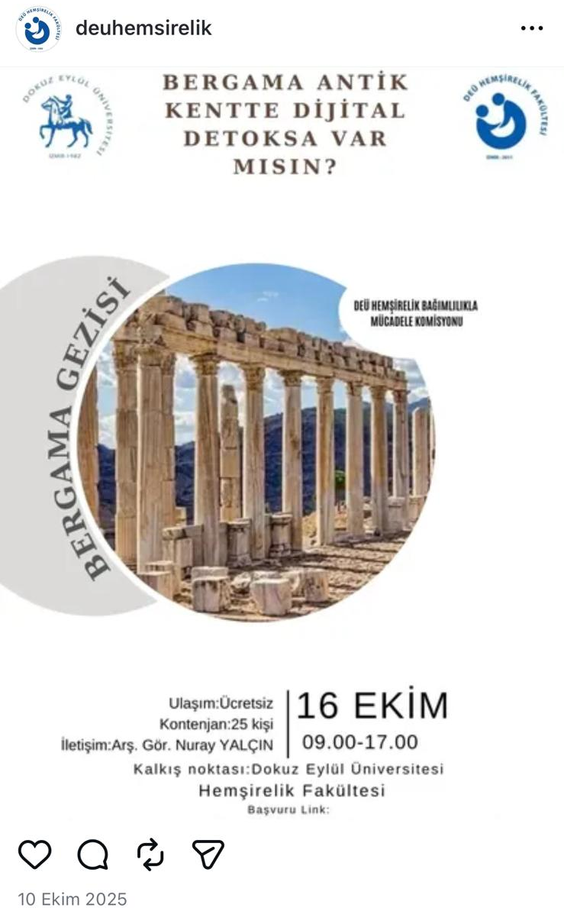

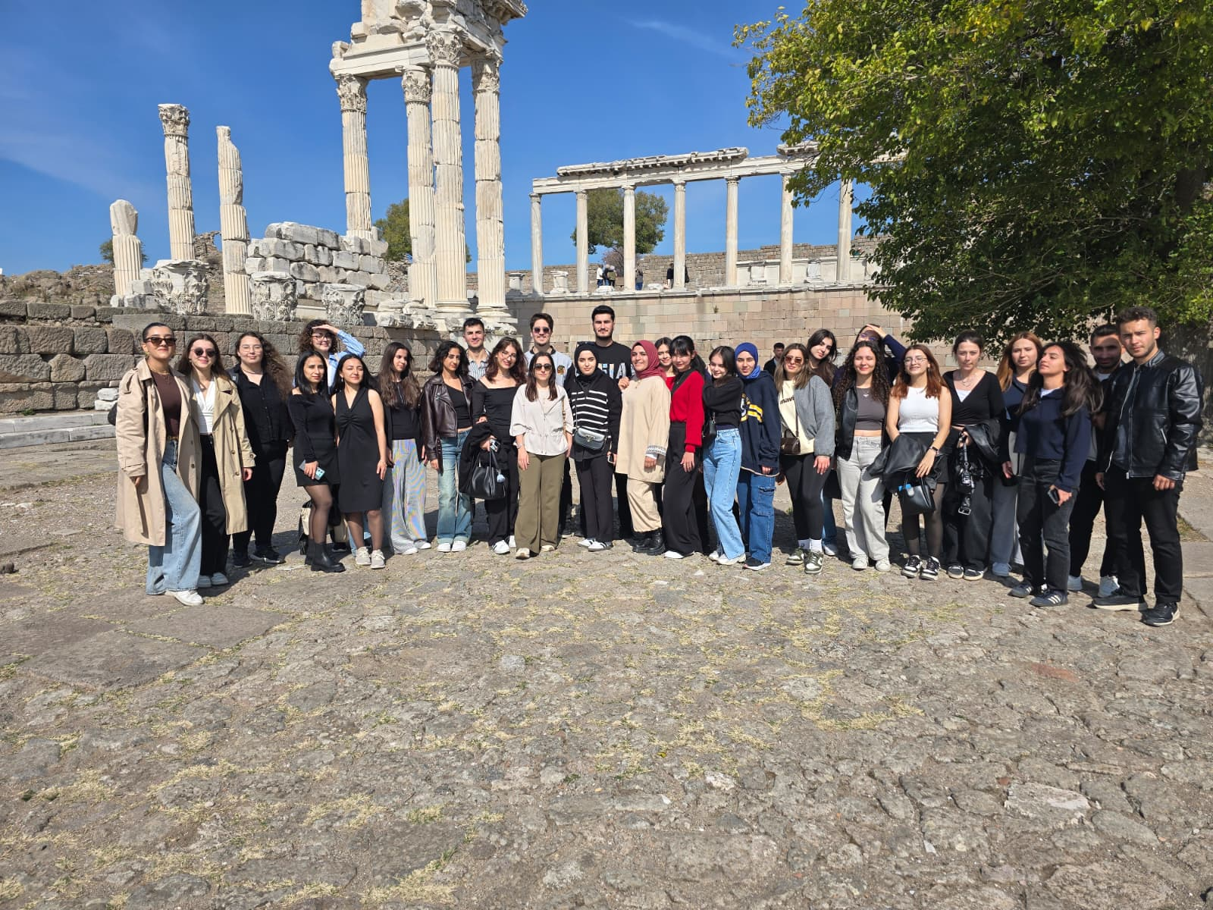

Faaliyet 2: “Ekrana bir nefes mola”, doğa yürüyüşü stresle baş etme ve farkındalık/anda olma becerilerini geliştirme, ekran yerine yararlı alternatif aktivitelere öğrencileri yönlendirme dolayısıyla bağımlılıkla mücadele amaçlıdır. Etkinliğe 20 öğrenci katılmıştır. Öğrenciler doğada zaman geçirerek ekran yerine gerçek doğa görüntüleri ve temiz hava ile keyifli bir gün yaşamıştır. 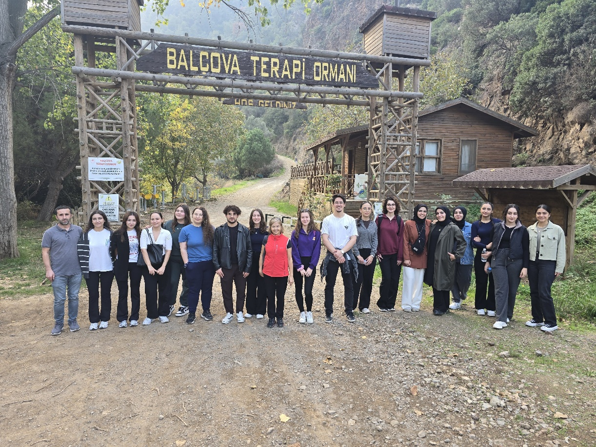

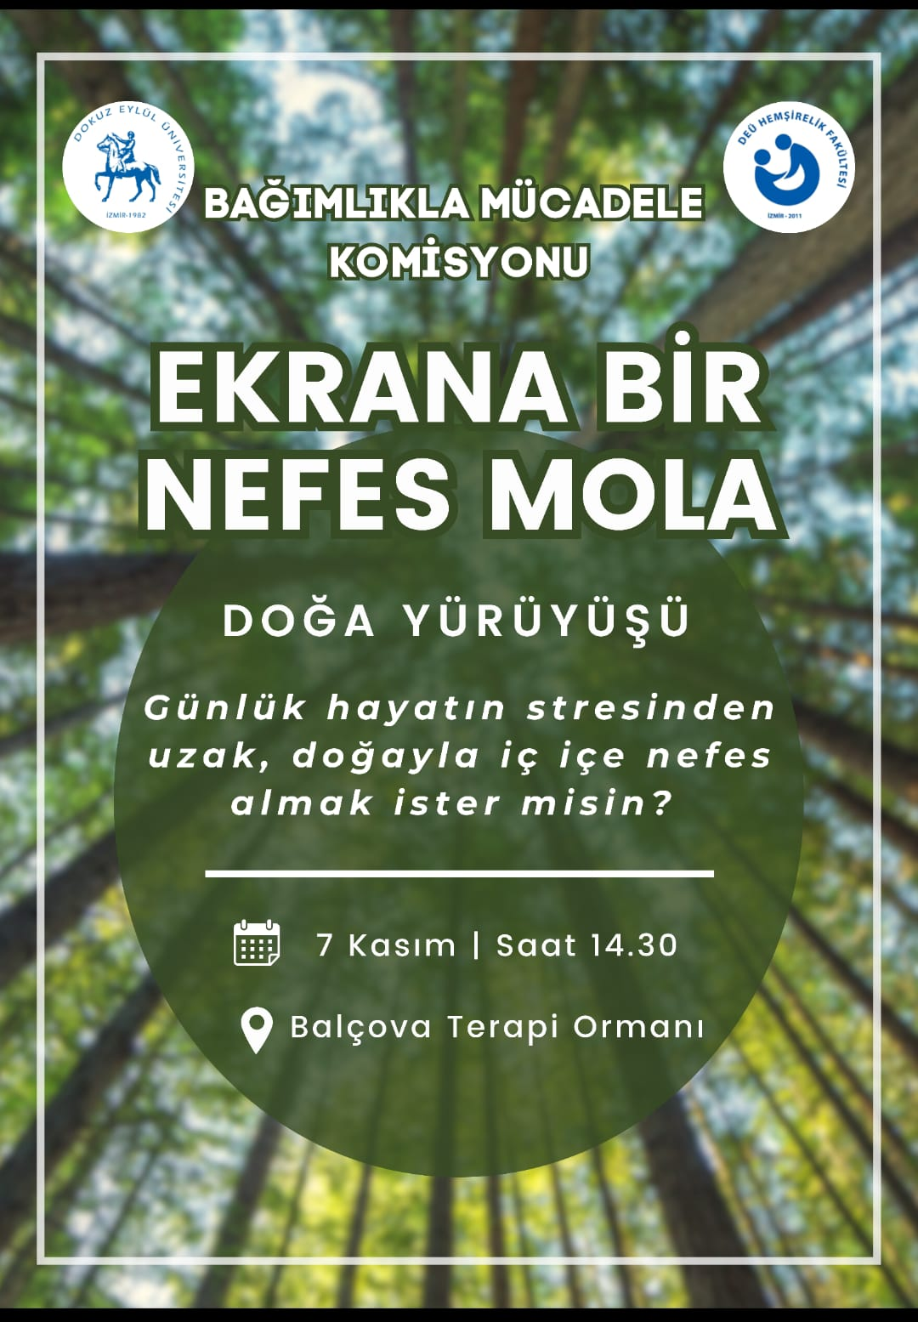

Faaliyet 3 “Bir Nefes Özgürlük” Stand ve interaktif etkinlik
Öğrencilerin aktif katılımı ile başta sigara olmak üzere bağımlılıklara yönelik farkındalık sağlama amaçlı stand etkinlikleri düzenlendi. bu kapsamda, afiş panosu hazırlandı, broşür dağıtımı yapıldı. Ayrıca sigara kullanımının etkilerine yönelik öğrenciler ile eğlenceli oyunlar oynandı. Mitmi gerçekmi oyununda bağımlılık ile ilgili bilgilendirmeler yapıldı. Balon şişirme oyununda sigara içmeyen ve en büyük balonu şişiren birinci seçildi. Koku testi oyununa gözleri kapatılarak aromatik kokular koklatılan öğrencilerden sigara içen içmeyen farkı vurgulandı. Gözler kapalı müzik eşliğinde denge testi oyununda ise sigara içmeyen öğrencilerin performansları daha iyiydi.. Öğrencilerin ilgi gösterdiği eğlenceli de olan bir etkinlik oldu. 110 kişi toplamda etkinliğe katıldı.

